1. 了解背景
2. 搭建运行/调试环境
3. 输出helloworld
4. 变量和常量

var age1 = 10; //var不是真正的块级变量

let age2 = 20; //let真正的块级变量

const age3 = 30; //常量

1. 数据类型 值类型(string)、特殊类型、引用类型(String)

eval( ‘console.log(123)’ )

1. 运算符 算术、逻辑、关系、三目、特殊、赋值
2. 程序结构 顺序、选择、循环

if( ){

}else {

}

switch( zzmm ){

case ‘dy’:

break;

case ‘qz’:

break;

default:

}

if( x>0 ){

//条件块执行0~1次

}

var x=10;

while( x>0 ){

//循环体可能执行0~n次

}

do{

//循环体可能执行1~n次

}while(x>0);

for(){

}

for( ... in ...){

}

目标：

(1)循环结构 for for..in —— 重点

(2)数组 —— 重点

(3)数组的常用方法 —— 重点&难点

1. for循环结构

**for( [表达式1] ; [表达式2] ; [表达式3] ){**

**}**

**表达式1：** 可以是任意合法的执行语句，在for一开始执行时首先获得执行，且执行一次——执行且仅执行一次

**表达式2：** 若存在必须是一个boolean表达式，其值为true则执行循环体，否则退出循环体； 若表达式2不存在，则相当于while(true){}——可能执行1~n次

**表达式3：** 可以是任意合法的执行语句，每次执行一次循环体之后，都要执行一次表达式3——相当于循环体中的最后一条语句，可能执行0~n次

练习：

1. 使用while循环打印出 5*10*15*20*25...*40
2. 使用for循环打印出 5*10*15*20*25...*40

2.有关循环的两个关键字

break： 打断循环，退出循环

continue： 终止此次循环体的执行，继续执行式3，再执行下一次的循环判定

练习：

(1) 打印出所有的水仙花数

水仙花数是这样的一个三位数，其各个位上的数字的立方和等于这个数本身，如 153 = 1*1*1 + 5*5*5 + 3*3*3

(2) 控制台中输出20个小于100的能够被3或4整除的自然数

(3) 输出5个2000年以后的闰年年份

1*1=1

2*1=2 2*2=4

3*1=3 3*2=6 3*3=9

....

练习：

1、使用*打印出一个三角形

2、打印九九乘法表

3、打印100以内的素数/质数

while( x>10 ){

}

do{

}while(x>0);

for( 式1 ; 式2 ; 式3){

}

3.JavaScript中的内存管理

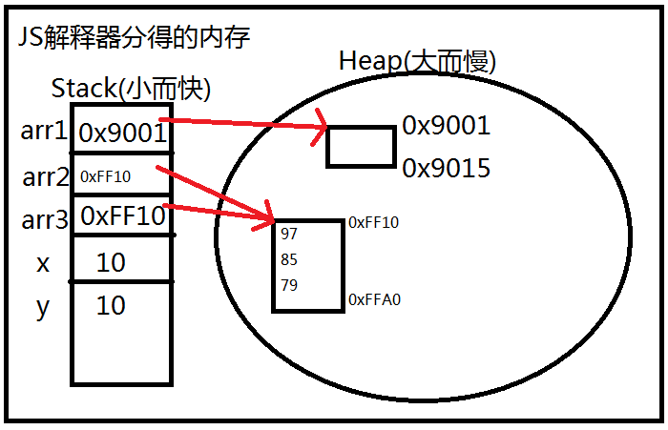

**值类型数据**：保存在栈内存中

**引用类型数据**：变量名(引用名)保存在栈中，对象本身的数据保存在堆中，引用名中保存着对象在堆中的内存起始地址

4.for...in循环

**for( var 变量名 in 数组/对象 ){**

**//访问数组中指定元素**

**}**

读作：对于在指定数组/对象中的每个元素，依次将其下标赋值给指定的变量名，循环体可以对该下标作相应的处理。

var arr = [10, 30, 50];

for( var i in arr){

console.log( i ); //console.log(arr[i]);

}

输出结果为

0

1

2

for..in..循环与for循环的区别：

1. for..in..要比for简洁
2. for要比for..in..更加灵活，因为for..in..只能依次遍历每个元素的下标；而for可以正序、倒序、跳序访问。

5.索引数组(Indexed Array)与关联数组(Associative Array)

var arr1 = [];

arr1[0] = ‘西游记’;

arr1[1] = ‘施耐庵’;

arr1[2] = 36.5;

arr1[3] = ‘机械工业出版社’;

//索引数组：下标是0、1、2....

//使用 for和for..in..两种方式遍历

var arr2 = [];

arr2[‘bookName’] = ‘三国演义’;

arr2[‘author’] = ‘罗贯中’;

arr2[‘price’] = 38.5;

arr2[‘publisher’] = ‘清华大学出版社’;

arr2[‘price’] = 48.5;

//使用for..in..两种方式遍历

console.log( arr2[‘price’] );

//**关联数组：下标不是0/1/2...等数字，而是一个string**

**//关联数组中的元素在遍历时，由于下标不是数字，且数组的length属性值为0，只能使用for..in..而不能使用for**

**使用for/for..in分别作如下练习：**

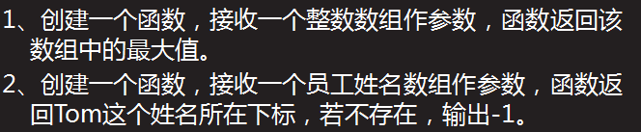

6.对象的成员

对象：一切自然界中的人、事、物在程序中表现形式都是对象(object)

**对象 = 属性 + 方法**

**属性：**对象中的名词性特征，如姓名、生日、发布时间、价格....

**方法：**对象可以实施的行为，动词性特征，如踩煞车、登录、删除帖子、发表评论...

var emp = new Object();

emp.name = ’Tom’; //访问对象的属性

emp.salary = 4000; //访问对象的属性

emp.work( ); //访问对象的方法

emp.getSalary( ); //访问对象的方法

每个数组都是一个对象:

var arr = new Array(1, 3, 5);

console.log( arr.length ); //访问数组对象的length属性

arr.reverse( ); //访问数组对象的reverse()方法

7.Array对象的常用方法：

下述方法可以把数组转换为字符串表示：